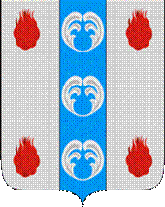

Российская Федерация

Новгородская область

АДМИНИСТРАЦИЯ ПОДДОРСКОГО МУНИЦИПАЛЬНОГО РАЙОНА

П О С Т А Н О В Л Е Н И Е
07.05.2021 № 204
с.Поддорье

Об установлении
публичного сервитута

В соответствии с Земельным кодексом Российской Федерации, Федеральными законами от 25.10.2001 № 137-ФЗ «О введении в действие Земельного кодекса Российской Федерации», от 06.10.2003 № 131-ФЗ «Об общих принципах организации местного самоуправления в Российской Федерации», приказом Министерства экономического развития Российской Федерации от 10.10.2018 «Об утверждении требований к форме ходатайства об установлении публичного сервитута, содержанию обоснования необходимости установления публичного сервитута», Уставом Поддорского муниципального района, на основании ходатайства от 30.03.2021 публичного акционерного общества «Межрегиональная распределительная сетевая компания Северо-Запада (ИНН 7802312751, ОГРН 1047855175785) и схемы расположения границ публичного сервитута на кадастровом плане территории, Администрация муниципального района ПОСТАНОВЛЯЕТ:
1. Установить в пользу публичного акционерного общества «Межрегиональная распределительная сетевая компания Северо-Запада (ИНН 7802312751, ОГРН 1047855175785) публичный сервитут площадью 9553 кв.м. в отношении земельного участка в границах кадастровых кварталов с кадастровыми номерами 53:15:0031701, 53:15:0031601, 53:15:0000000, расположенного по адресу: Новгородская область, Поддорский район, Поддорское сельское поселение, для размещения и эксплуатации объекта электросетевого хозяйства: «ВЛ – 0,4 кВ нп Трофимово» (далее – публичный сервитут) и утвердить границу публичного сервитута согласно Приложению 1 к настоящему постановлению.
  - Цель установления публичного сервитута: в соответствии с пунктом 1 части 39.37 Земельного кодекса Российской Федерации, пунктом 3 статьи 3.6 Федерального закона от 25.10.2001 № 137-ФЗ «О введении в действие Земельного кодекса Российской Федерации».
  - Срок публичного сервитута - 49 (сорок девять) лет.
  - Порядок установления зон с особыми условиями использования территорий и содержание ограничений прав на земельные участки в границах таких зон установлен постановлением Правительства Российской Федерации от 24.02.2009 № 160 «О порядке установления охранных зон объектов электросетевого хозяйства и особых условий использования земельных участков, расположенных в границах таких зон».
1.4. Плата за публичный сервитут на основании пунктов 3, 4 статьи 3.6 Федерального закона от 25.10.2001 № 137-ФЗ «О введении в действие Земельного кодекса Российской Федерации» не устанавливается.
  - Возмещение правообладателю земельного участка убытков, причиненных осуществлением сервитута, осуществляется в порядке, предусмотренным действующем законодательством Российской Федерации.
  - Публичному акционерному обществу «Межрегиональная распределительная сетевая компания Северо-Запада (ИНН 7802312751, ОГРН 1047855175785) привести земельный участок в состояние, пригодное для его использования в соответствии с разрешенным использованием, в срок не позднее чем три месяца после завершения строительства, капитального или текущего ремонта, реконструкции, эксплуатации, консервации, сноса инженерного сооружения, для размещения которого был установлен публичный сервитут.
- Комитету по экономике и управлению муниципальным имуществом Администрации Поддорского муниципального района в течение пяти рабочих дней со дня принятия настоящего постановления направить копию настоящего постановления с приложением утвержденной схемы расположения границ публичного сервитута:
  - правообладателям земельных участков, в отношении которых принято решение об установлении публичного сервитута;
  - в Управление Федеральной службы государственной регистрации, кадастра и картографии по Новгородской области;
  - Публичному акционерному обществу «Межрегиональная распределительная сетевая компания Северо-Запада (ИНН 7802312751, ОГРН 1047855175785), а также сведения о лицах, являющихся правообладателями земельных участков, сведения о лицах, подавших заявления об учете их прав (обременений прав) на земельные участки, способах связи с ними, копии документов, подтверждающих права указанных лиц на земельные участки.
- Опубликовать настоящее постановление в муниципальной газете «Вестник Поддорского муниципального района» и разместить на официальном сайте Администрации Поддорского муниципального района в информационно-телекоммуникационной сети «Интернет».

Глава
муниципального района Е.В. Панина

УТВЕРЖДЕН
постановлением Администрации
Поддорского муниципального
района от 07 .05.2021 № 204

Приложение 1

Схема границ размещения публичного сервитута
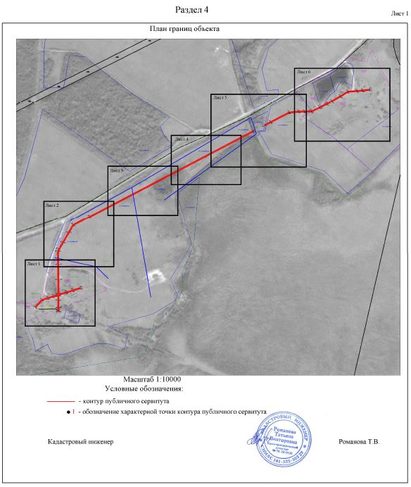
Объект «ВЛ – 0,4 кВ нп Трофимово»

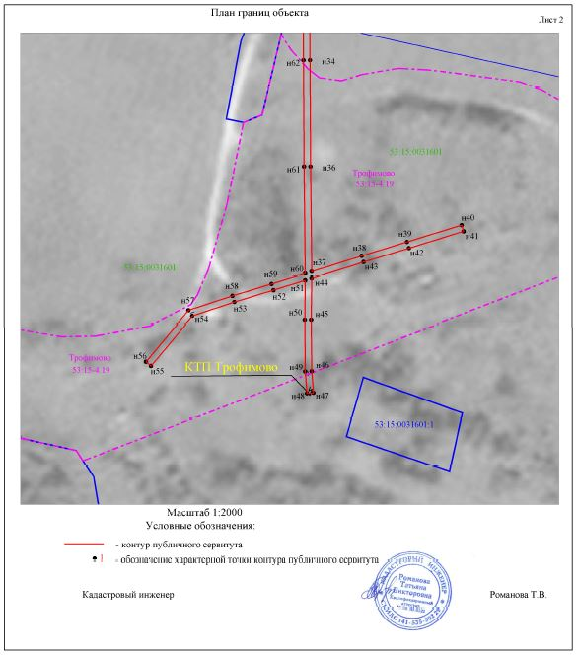

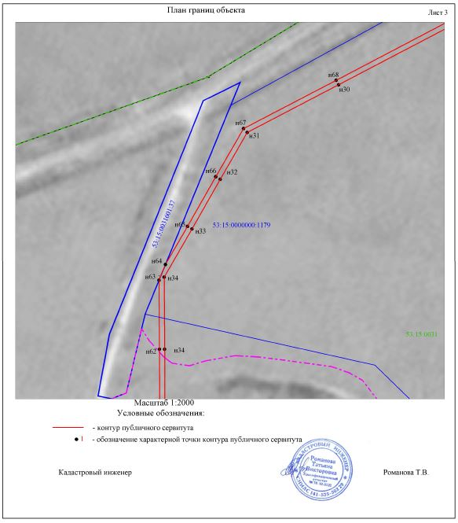

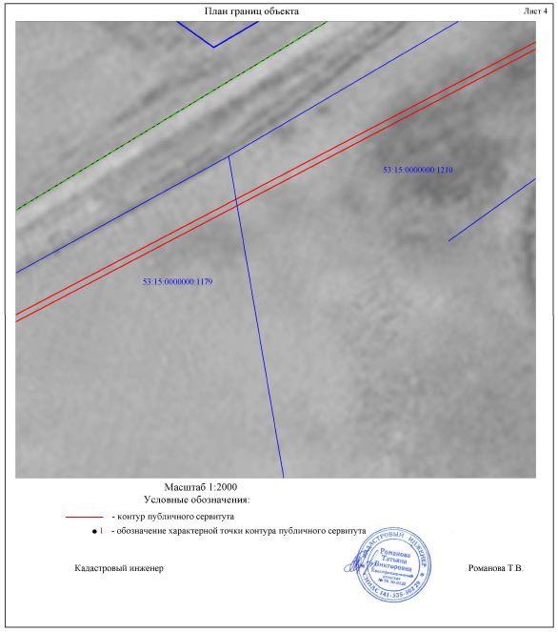

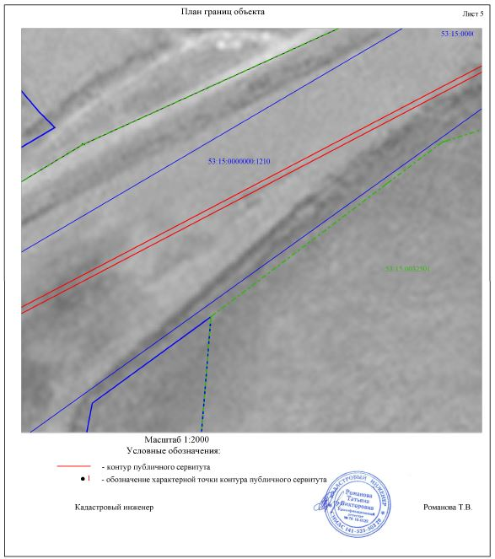

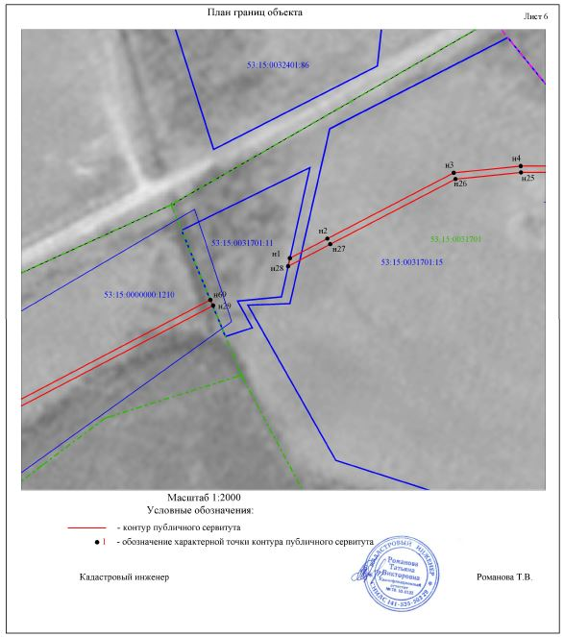

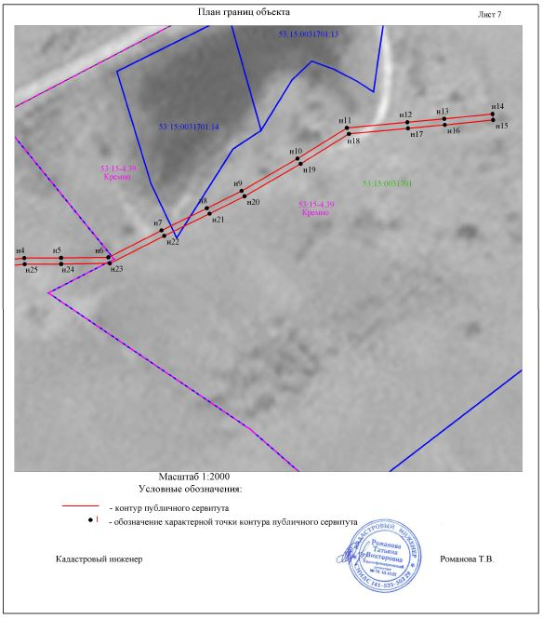

«ВЛ – 0,4 кВ нп Трофимово»
Площадь публичного сервитута 9553 кв. м
Система координат МСК 53 (Зона-2)
Метод определения координат: метод спутниковых геодезических измерений
Обозначение характерных точек | Координаты, м |  | Средняя квадратическая погрешность положения характерной точки (Mt), м
Обозначение характерных точек | X | Y
1 | 467380.91 | 2165328.77 | 0.1
2 | 467394.58 | 2165354.87 | 0.1
3 | 467440.38 | 2165443.03 | 0.1
4 | 467445.06 | 2165489.78 | 0.1
5 | 467445.17 | 2165516.27 | 0.1
6 | 467445.61 | 2165550.36 | 0.1
7 | 467464.98 | 2165588.69 | 0.1
8 | 467480.93 | 2165621.40 | 0.1
9 | 467493.41 | 2165646.47 | 0.1
10 | 467516.62 | 2165686.76 | 0.1
11 | 467538.69 | 2165722.42 | 0.1
12 | 467542.78 | 2165766.01 | 0.1
13 | 467545.24 | 2165792.61 | 0.1
14 | 467548.71 | 2165827.42 | 0.1
15 | 467544.40 | 2165827.85 | 0.1
16 | 467540.86 | 2165793.04 | 0.1
17 | 467538.40 | 2165766.42 | 0.1
18 | 467534.40 | 2165723.86 | 0.1
19 | 467512.84 | 2165689.01 | 0.1
20 | 467489.53 | 2165648.55 | 0.1
21 | 467476.99 | 2165623.35 | 0.1
22 | 467461.04 | 2165590.65 | 0.1
23 | 467441.23 | 2165551.43 | 0.1
24 | 467440.77 | 2165516.30 | 0.1
25 | 467440.66 | 2165490.01 | 0.1
26 | 467436.09 | 2165444.31 | 0.1
27 | 467390.68 | 2165356.91 | 0.1
28 | 467375.30 | 2165327.53 | 0.1
1 | 467380.91 | 2165328.77 | 0.1
29 | 467347.75 | 2165274.89 | 0.1
30 | 466939.29 | 2164494.43 | 0.1
31 | 466898.72 | 2164416.53 | 0.1
32 | 466858.82 | 2164393.44 | 0.1
33 | 466816.55 | 2164369.35 | 0.1
34 | 466775.51 | 2164345.62 | 0.1
35 | 466714.05 | 2164346.00 | 0.1
36 | 466641.91 | 2164346.35 | 0.1
37 | 466569.95 | 2164347.12 | 0.1
38 | 466580.57 | 2164381.08 | 0.1
39 | 466590.03 | 2164411.98 | 0.1
40 | 466601.45 | 2164449.10 | 0.1
41 | 466597.25 | 2164450.40 | 0.1
42 | 466585.82 | 2164413.27 | 0.1
43 | 466576.36 | 2164382.38 | 0.1
44 | 466565.35 | 2164347.13 | 0.1
45 | 466537.14 | 2164346.84 | 0.1
46 | 466502.86 | 2164347.15 | 0.1
47 | 466488.21 | 2164348.30 | 0.1
48 | 466487.87 | 2164343.92 | 0.1
49 | 466502.66 | 2164342.75 | 0.1
50 | 466537.14 | 2164342.44 | 0.1
51 | 466563.98 | 2164342.72 | 0.1
52 | 466557.30 | 2164321.16 | 0.1
53 | 466549.23 | 2164294.60 | 0.1
54 | 466539.82 | 2164265.94 | 0.1
55 | 466506.43 | 2164237.91 | 0.1
56 | 466509.26 | 2164234.52 | 0.1
57 | 466543.61 | 2164263.38 | 0.1
58 | 466553.43 | 2164293.27 | 0.1
59 | 466561.51 | 2164319.87 | 0.1
60 | 466568.59 | 2164342.73 | 0.1
61 | 466641.88 | 2164341.95 | 0.1
62 | 466714.02 | 2164341.60 | 0.1
63 | 466772.85 | 2164341.24 | 0.1
64 | 466786.22 | 2164346.73 | 0.1
65 | 466818.74 | 2164365.53 | 0.1
66 | 466861.02 | 2164389.62 | 0.1
67 | 466902.04 | 2164413.37 | 0.1
68 | 466943.19 | 2164492.39 | 0.1
69 | 467351.84 | 2165273.21 | 0.1
29 | 467347.75 | 2165274.89 | 0.1

